温馨提示：
此套题为Word版，请按住Ctrl,滑动鼠标滚轴，调节合适的观看比例，答案解析附后。关闭Word文档返回原板块。
课时提升作业(六)
球的体积和表面积
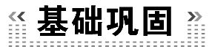(25分钟 60分)
一、选择题(每小题5分,共25分)
1.将棱长为2的正方体削成一个体积最大的球,则这个球的体积为 ( )
A.π B. C.π D.4π
【解析】选B.根据题意知,此球为正方体的内切球,所以球的直径等于正方体的棱长,故r=1,所以V=πr³=π.
2.如果一个球的外切圆锥的高是这个球的半径的3倍,则圆锥的侧面积和球的表面积之比为 ( )
A.4∶3 B.3∶1 C.3∶2 D.9∶4
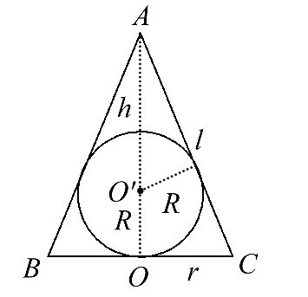
【解析】选C.作圆锥的轴截面,如图,设球半径为R,则圆锥的高h=3R,圆锥底面半径r=R,则l==2R,所以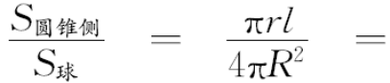 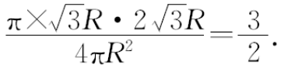
【延伸探究】本题条件不变,求圆锥的体积与表面积之比.
【解析】设球的半径为R,则圆锥的高为h=3R,
圆锥底面半径r=R,
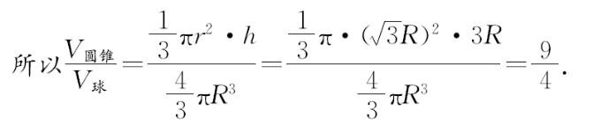
3.(2015·济宁高一检测)如图是一个几何体的三视图,根据图中数据,可得该几何体的表面积是 ( )
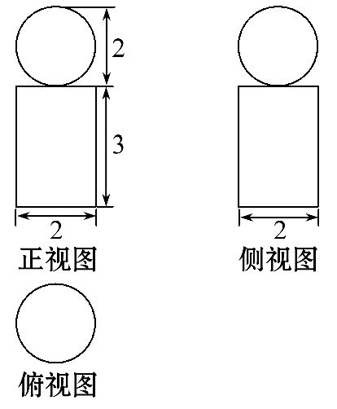
A.9π B.10π C.11π D.12π
【解题指南】由三视图可知该几何体上部是一个球,下部是一个圆柱,从而可求其表面积.
【解析】选D.该几何体的上部是一个球,其表面积为4π×1²=4π;下部是一个圆柱,其表面积是2π×1×3+2π×1²=8π,故该几何体的表面积为12π.
4.(2015·上饶高二检测)空间几何体的外接球,理解为能将几何体包围,几何体的顶点和弧面在此球上,且球的半径要最小.若如图是一个几何体的三视图,则该几何体的外接球的表面积为 ( )
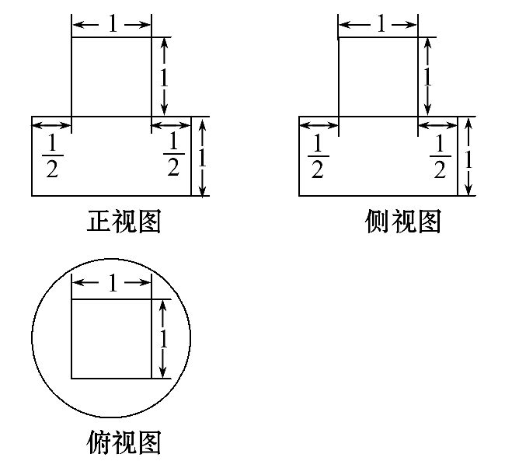
A.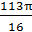 B.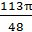 C.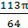 D.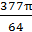
【解析】选A.该几何体是一个圆柱和一个正方体的组合体,作出其外接球的轴截面如图所示:
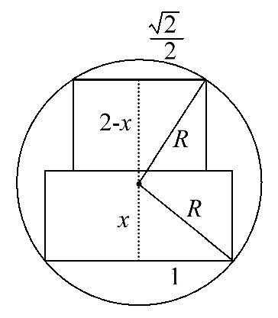
则R²=x²+1=(2-x)²+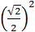,
解得:x=,R²=x²+1=,
故该几何体的外接球的表面积S=4πR²=π.
【补偿训练】已知某球的大圆周长为c,则这个球的表面积是 ( )
A. B. C. D.2πc²
【解析】选C.设球的半径为r,则2πr=c,所以r=,所以球的表面积为S=4πr²=
4π·=.
5.(2014·陕西高考)已知底面边长为1,侧棱长为的正四棱柱的各顶点均在同一个球面上,则该球的体积为 ( )
A. B.4π C.2π D.
【解题指南】根据截面圆半径,球心到截面圆的距离,球半径构成直角三角形,满足勾股定理,求出球的半径,代入球的体积公式求解.
【解析】选D.由正四棱柱的各顶点均在同一个球面上,可设正四棱柱的上底成截面圆的半径为R₁,则+=1,可得=;又侧棱长为,所以球心到上底成截面圆的距离d=;由截面圆半径,球心到截面圆的距离,球半径构成直角三角形,根据勾股定理得球半径R==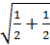=1,代入球的体积公式得球的体积为.
【补偿训练】(2014·济南高一检测)正四棱锥(顶点在底面的投影为底面中心)P-ABCD的五个顶点在同一个球面上,若其底面边长为4,侧棱长为2,则此球的表面积为 ( )
A.18π B.36π C.72π D.9π
【解析】选B.设球的半径为r,正方形ABCD的对角线的交点为M,则球心在直线PM上,
MC=AC=2,
由勾股定理,得PM===4,
再由射影定理,得PC²=PM×2r,
即24=4×2r,所以r=3,
所以此球的表面积为4πr²=36π.
二、填空题(每小题5分,共15分)
6.将一钢球放入底面半径为3cm的圆柱形玻璃容器中,水面升高4cm,则钢球的半径是________.
【解析】设钢球的半径为r cm,则πr³=π×3²×4,所以r=3.
答案:3cm
7.用过球心的平面将一个球分成两个半球,则一个半球的表面积与原来整球的表面积之比为________.
【解析】设球的半径为r,则半球的表面积为S_{半}=×4πr²+πr²=3πr²,整球的表面积为S=4πr²,所以半球的表面积与原来整球的表面积之比为3∶4.
答案:3∶4
8.(2015·广州高一检测)已知高与底面直径之比为2∶1的圆柱内接于球,且圆柱的体积为500π,则球的体积为________.
【解析】设圆柱的底面半径为r,则高为4r,由题意知πr²·4r=500π,则r=5,设球的半径为R,则R²=r²+4r²=125,所以R=5,故V_{球}=π×(5)³=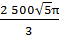
答案:
三、解答题(每小题10分,共20分)
9.某组合体的直观图如图所示,它的中间为圆柱形,左右两端均为半球形,若图中r=1,l=3,试求该组合体的表面积和体积.
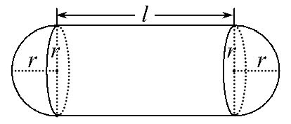
【解析】两半球的表面积为S₁=4πr²=4π,
圆柱的侧面积为S₂=2πrl=2π×1×3=6π,
故该组合体表面积为4π+6π=10π,
两半球的体积为V₁=πr³=π,
圆柱的体积为V₂=πr²·l=π×1²×3=3π,
故该几何体的体积为V₁+V₂=π+3π=π.
10.有三个球,第一个球内切于正方体的六个面,第二个球与这个正方体的各条棱相切,第三个球过这个正方体的各个顶点,若正方体的棱长为a,求这三个球的表面积.
【解析】(1)正方体的内切球球心是正方体的中心,切点是六个面(正方形)的中心,经过四个切点及球心作截面,如图(1),所以有2r₁=a,r₁=,
所以S₁=4π=πa².
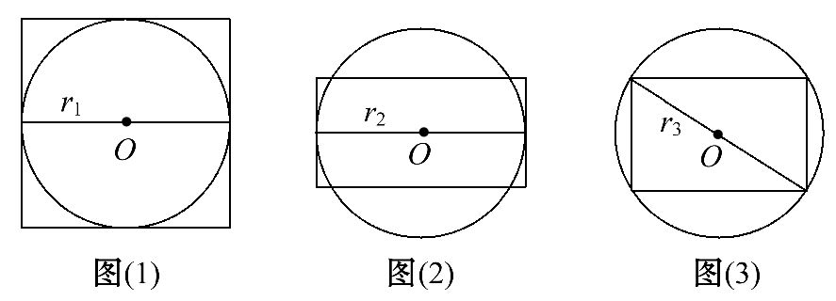
(2)球与正方体各棱的切点在每条棱的中点,过球心作正方体的对角面得截面,如图(2),所以有2r₂=a,r₂=a,所以S₂=4π=2πa².
(3)正方体的各个顶点在球面上,过球心作正方体的对角面得截面,如图(3),所以有2r₃=a,r₃=a,
所以S₃=4π=3πa².
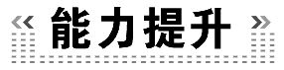(20分钟 40分)
一、选择题(每小题5分,共10分)
1.若圆柱的底面直径和高都与球的直径相等,圆柱、球的表面积分别记为S₁,S₂,则S₁∶S₂= ( )
A.1∶1 B.2∶1 C.3∶2 D.4∶1
【解析】选C.由圆柱的底面直径和高都与球的直径相等,可设球的半径为1,所以圆柱的表面积为S₁=6π,球的表面积为S₂=4π,所以圆柱的表面积与球的表面积之比为S₁∶S₂=3∶2.
【补偿训练】(2014·定西高一检测)已知两个球的表面积之比为1∶16,则这两个球的半径之比为 ( )
A.1∶16 B.1∶48 C.1∶32 D.1∶4
【解析】选D.设大球与小球两个球的半径分别为R,r,所以两个球的表面积分别为S₁=4πR²,S₂=4πr².因为两个球的表面积之比为1∶16,所以=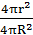=,所以=.
2.(2014·湖南高考)一块石材表示的几何体的三视图如图所示,将该石材切削、打磨,加工成球,则能得到的最大球的半径等于 ( )
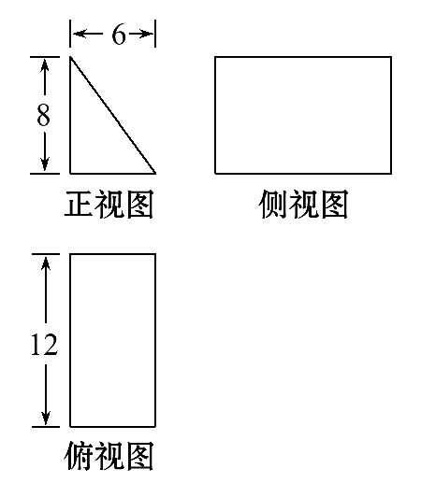
A.1 B.2 C.3 D.4
【解题提示】先由三视图画出直观图,判断这个几何体是底面是边长为6,8,10的直角三角形,高为12的水平放置的直三棱柱,底面的内切圆的半径就是得到的最大球的半径.
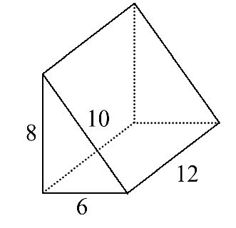
【解析】选B.由三视图画出直观图如图,判断这个几何体是底面边长为6,8,10的直角三角形,高为12的水平放置的直三棱柱,直角三角形的内切圆的半径为r==2,这就是得到的最大球的半径.
二、填空题(每小题5分,共10分)
3.(2015·上海高二检测)已知底面边长为1,高为2的正六棱柱的顶点都在一个球面上,则该球的表面积为________.
【解析】因为正六棱柱的底面边长为1,高为2,所以正六棱柱体对角线的长为=2.又因为正六棱柱的顶点在同一球面上,所以正六棱柱体对角线恰好是球的一条直径,得球半径R=,根据球的表面积公式,得此球的表面积为S=4πR²=8π.
答案:8π
4.一个长方体的各顶点均在同一球的球面上,且同一个顶点上的三条棱的长分别为1,2,3,则此球的表面积为________.
【解析】球的直径d==,r=,
S=4πr²=14π.
答案:14π
【延伸探究】一个长方体的各顶点均在同一球的球面上,且一个顶点上的三个侧面的面积为,,,则此球的表面积为________.
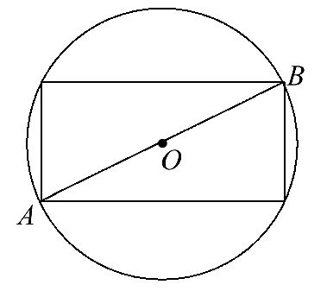
【解析】如图为过长方体的一条体对角线的截面.
设长方体有公共顶点的三条侧棱的长分别为x,y,z,则由已知有: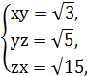解得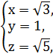
所以球的半径R=AB==.
所以外接球的表面积S_{球}=4πR²=9π.
答案:9π
三、解答题(每小题10分,共20分)
5.有一个倒圆锥形容器,它的轴截面是一个正三角形,在容器内放一个半径为r的铁球,并注入水,使水面与球正好相切,然后将球取出,求这时容器中水的深度.
【解析】由题意知,圆锥的轴截面为正三角形,如图所示为圆锥的轴截面.
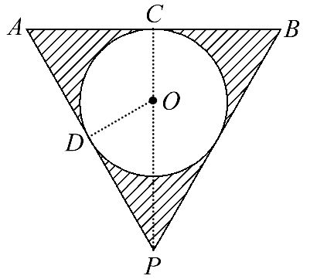
根据切线性质知,当球在容器内时,水深为3r,水面的半径为r,则容器内水的体积为V=V_{圆锥}-V_{球}=π·(r)²·3r-πr³=πr³,
而将球取出后,设容器内水的深度为h,
则水面圆的半径为h,
从而容器内水的体积是V′=π·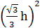·h=πh³,
由V=V′,得h=r,即容器中水的深度为r.
6.体积相等的正方体、球、等边圆柱(轴截面为正方形的圆柱)的表面积分别是S₁,S₂,S₃,试比较它们的大小.
【解题指南】根据三种几何体的体积相等,用正方体的棱长表示球的半径和等边圆柱的底面半径,进而表示出三种几何体的表面积,比较其大小.
【解析】设正方体的棱长为a,球的半径为R,等边圆柱的底面半径为r,
则S₁=6a²,S₂=4πR²,S₃=6πr².
由题意知,πR³=a³=πr²·2r,
所以R=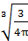a,r=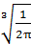a,
所以S₂=4π(a)²=4π·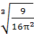a²=a²,
S₃=6π(a)²=6π·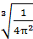a²=a²,
所以S₂<S₃.
又6a²>3a²=a²,即S₁>S₃.
所以S₁,S₂,S₃的大小关系是S₂<S₃<S₁.
关闭Word文档返回原板块

